工程编译指导书 C/C++ v1.0

# 整体说明

* 所有参赛选手提交的源码，由系统运行编译脚本生成最终可执行文件。
* 系统调用运行脚本运行参赛选手提交的程序，生成竞赛的输出件。
* 运行环境操作系统为Linux操作系统。
* 编译脚本名称为build.sh。

# SDK目录

* 大赛平台会提供SDK供参赛选手下载使用
* SDK包括C/C++、java、python三种语言的SDK包
* SDK包目录结构如Figure 1：SDK目录结构所示：

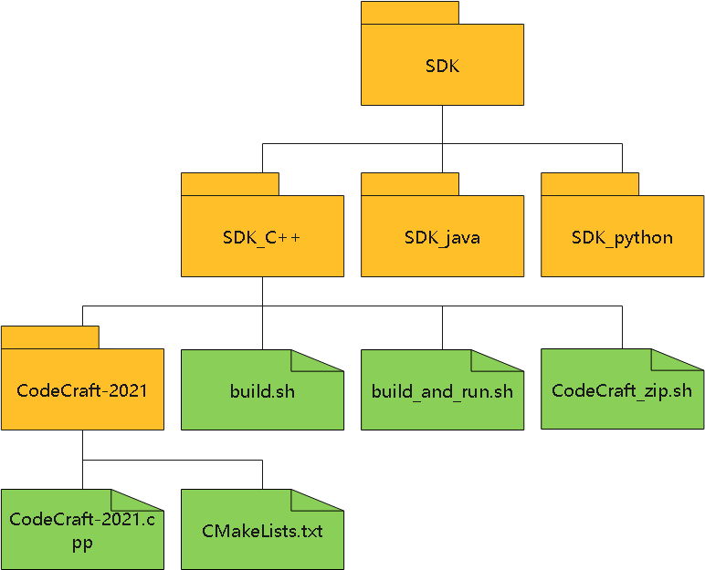

Figure 1：SDK目录结构

# SDK目录结构说明

* SDK目录说明如Figure 2：目录结构说明所示：

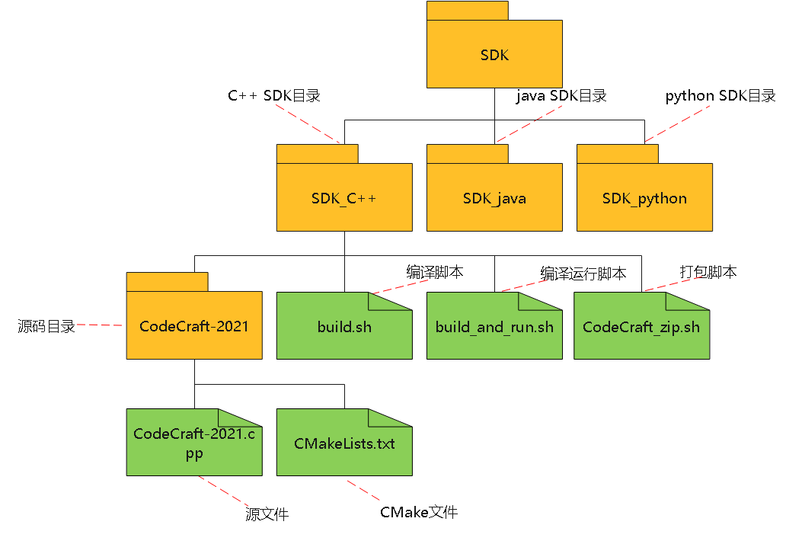

Figure 2：目录结构说明

# 编译

* 注：本地调测过程请参考赛题里给的输入输出示例，自行构造标准输入、输出。
* 运行“SDK/SDK_C++/build.sh”进行编译。
* 编译后SDK_C++新增的bin目录（最终可执行文件存入目录）和build目录（编译中间过程目录）。

# 运行

* 编译后可执行文件为：“SDK/SDK_C++/bin/CodeCraft-2021”。
* 运行命令如下：“./CodeCraft-2021”。

# 打包提交

* Windows下把SDK/SDK_C++/目录下的所有内容打成“CodeCraft-2021.zip”，包内不能包含SDK_C++文件夹；linux下执行“SDK/SDK_C++/CodeCraft_zip.sh”脚本对源码进行编译的同时会生成打包文件“CodeCraft-2021.zip”。
* 将“SDK/SDK_C++/CodeCraft-2021.zip”在2021华为软件精英挑战赛官方网站上进行代码提交。

# 其他说明

* C/C++工程均采用CMake编译方式，源码需要写在CodeCraft-2021目录下，CMakeLists.txt默认编译成功，如果CodeCraft-2021目录下增加了目录或者文件，请自行适配CMakeLists.txt文件并保证编译成功。
* 不允许引用第三方库。
* 参赛选手提交的源码在系统会进行编译、运行。
* 系统使用“SDK/SDK_C++/build.sh”进行编译。请参赛选手不要修改此文件，系统会使用与此相同的编译脚本进行编译，以免引用源码编译失败的情况。
* 支持C++11特性。
* 上传的答案压缩包（如CodeCraft-2021.zip）中：

目录嵌套层级不得超过10层级

文件路径（文件目录 + 目录分隔符 + 文件名）的长度不得超过255字符

* 上传的答案压缩包（如CodeCraft-2021.zip）中所包含的文件目录不得含有以下合法字符集以外的任何字符。

**目录名合法的命名字符集**：英文大写字母”A-Z”、英文小写字母”a-z”、数字”0-9”、 英文短横线“-”、 英文下划线”_”、英文加号”+”

* 上传的答案压缩包（如CodeCraft-2021.zip）中所包含的文件名不得含有以下合法字符集以外的任何字符，且”.”不能连续出现。

**文件名合法的命名字符集**：英文大写字母”A-Z”、英文小写字母”a-z”、数字”0-9”、 英文短横线“-”、英文下划线”_”、英文点”.” 、英文加号”+”